Chrome / Edge 浏览器扩展
B 站倍速
安装与使用说明
0.25×–16× 任意调速，默认 3×，突破播放器上限
版本 2.0.0
2026 年 11 月
本扩展把 B 站视频调到任意倍速（0.25×–16×），默认 3×；播放器自带上限只有 2.0×。三小时的课，一小时看完。
安装不用注册，约三分钟。下面以 Chrome 为例，Edge 的差别单独标注。

一、安装
前提：电脑上的 Chrome 或 Edge；已收到 bilibili-speed.zip；有解压软件（Windows 自带即可）。手机端、平板端和 360、QQ 等浏览器不支持。

第 1 步：解压
解压到任意位置，得到一个 bilibili-speed 文件夹。不要删、不要改名、不要移动——浏览器直接从它读取扩展。

第 2 步：打开扩展管理页
地址栏输入 chrome://extensions 回车（Edge 用 edge://extensions）。

第 3 步：打开开发者模式
打开页面右上角的「开发者模式」开关，左侧会出现三个按钮。Edge 里这个开关叫「开发人员模式」。

第 4 步：点「加载已解压的扩展程序」
点左侧蓝底的「加载已解压的扩展程序」，弹出选择文件夹窗口。
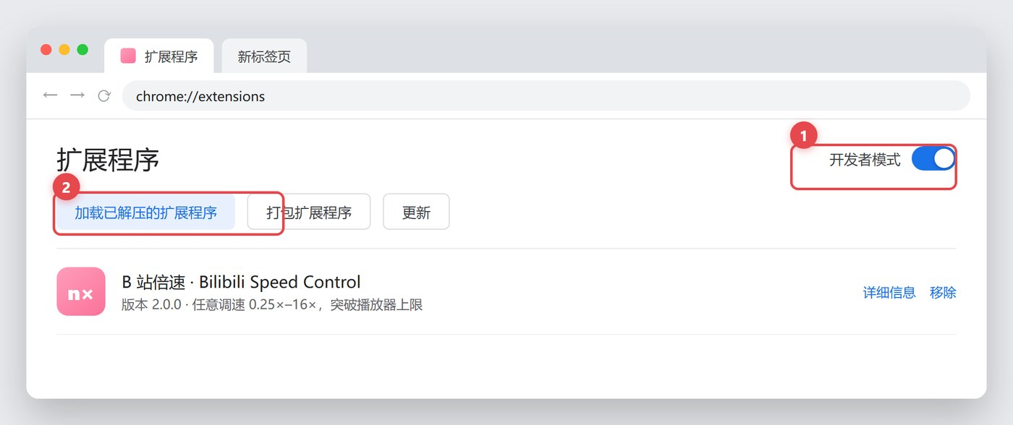
图 1 ① 打开开发者模式，② 点「加载已解压的扩展程序」

第 5 步：选中 bilibili-speed 文件夹
选中第 1 步解压出来的 bilibili-speed 文件夹本身（不是进到里面选文件），点右下角「选择文件夹」。
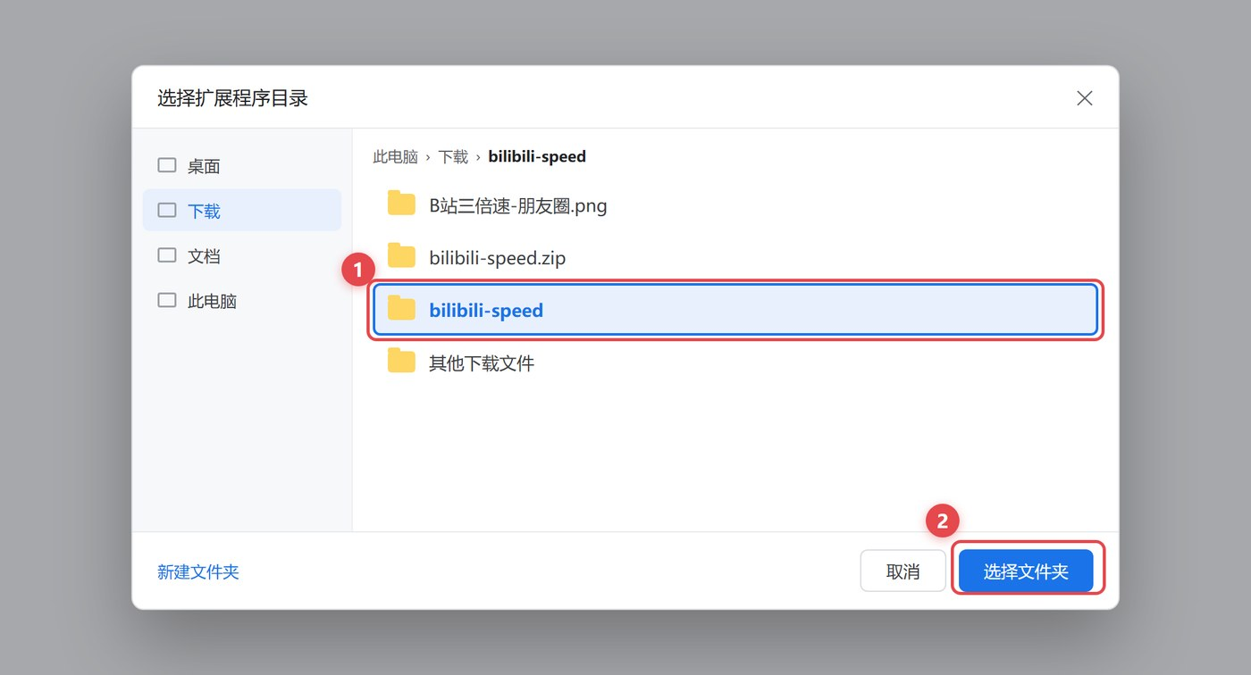
图 2 ① 选中文件夹，② 点「选择文件夹」
这一步最容易错。选错层级会提示「清单文件缺失或不可读取」，退回上一级、选到能看见 manifest.json 的那一层即可。

第 6 步：固定图标并刷新页面
列表里出现「B 站三倍速」卡片即装好。然后刷新已打开的 B 站页面（扩展只在页面加载时注入），点右上角拼图图标把 n× 图标钉到工具栏（可选）。
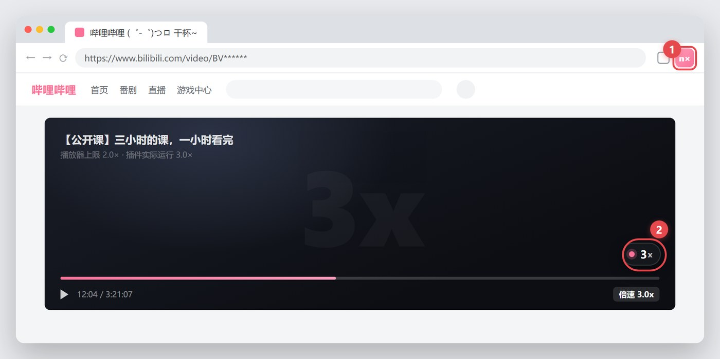
图 3 ① 工具栏图标，② 视频右下角悬浮球

二、怎么用

悬浮球
- 视频右下角的深色胶囊，显示当前倍速（默认 3）。
- 单击开关；关闭后变灰显示「关」，视频回到原速。
- 滚轮直接调速：每格 0.25，按住 Shift 每格 0.05。
- 双击回到默认 3 倍。
- 按住拖动换位置，会被记住；全屏时仍在。

快捷键
Alt + 3 开关；Alt + ↑ / ↓ 每次加减 0.25；Alt + 0 回到 3 倍。页面任意位置有效，不用先点视频。

设置面板
点工具栏的 n× 图标打开面板：中间是 0.25–16 的滑块，拖到哪就是哪；下方预设按钮（1×–8×）一键切换，输入框可填精确值（如 3.75）；减号、加号按钮各管 0.25。
下面两项是显示悬浮球、保持音调不变。改完立即生效，不用刷新。

三、常见问题
现象 | 原因 | 处理
装完没反应，还是原速 | 页面是装扩展前打开的 | 刷新 B 站页面
悬浮球在，速度没变 | 悬浮球处于关闭状态 | 单击悬浮球，或按 Alt + 3
提示「清单文件缺失或不可读取」 | 选错文件夹层级 | 重选到 bilibili-speed 这一层
提示「此扩展程序可能已损坏」 | 解压不完整或文件夹被移动 | 重新解压后重新加载
顶部总提示开发者模式扩展 | Chrome 对非商店扩展的常规提示 | 点「忽略」，不影响使用
切集后速度掉回 2 倍 | 播放器偶发重置 | 不用管，半秒内自动纠正；异常就刷新
在悬浮球上滚动没反应 | 指针没落在悬浮球上 | 把鼠标移到球上再滚，滚动不会带着页面上下跑

四、几点说明
- 只改本地播放速度，不读取、不修改账号信息，不点赞、不发弹幕。
- 完全不联网，代码本地运行。安装时提示「读取和更改 bilibili.com 上的数据」是所有这类扩展的通用提示。
- B 站改版后可能出现位置或倍速显示对不上，加速本身一般不受影响；彻底失效跟我说一声。
- 卸载：扩展管理页找到「B 站三倍速」→「移除」，再删掉那个文件夹。

